金华十校2025年4月高三模拟考试

生物试题卷

一、选择题（本大题共20小题，每小题2分，共40分，每小题列出的四个备选项中只有一个是符合题目要求的，不选、多选、错选均不得分。）

1．下列选项中与其他三种遗传病的遗传病类型不同的是

A.唐氏综合征

C.特纳氏综合征

B.苯丙酮尿症

D.猫叫综合征

2．为减缓全球变暖趋势，世界各国制定了“碳中和”目标，即人类活动所产生并排放的二氧化碳与通过自然或人工方式吸收的二氧化碳量维持平衡。下列符合碳中和理念的是

A.先污染后治理

B.禁止工业生产以保护环境

C.发展农业科学，培育高产优质粮食品种

D.大规模围湖造田，开垦草原以扩大耕地

3．生态系统中的信息可分为物理信息、化学信息和行为信息等。下列生物行为与信息类型的对应关系错误的是

A.孔雀开屏-物理信息

C.性外激素吸引异性-化学信息

B.蜜蜂跳舞-行为信息

D.飞蛾扑火一物理信息

4．在3月份结束的十四届全国人大三次会议上，国家卫健委提出将持续推进“体重管理年”3年行动，倡导健康理念。下列叙述正确的是

A．人体中脂肪的含量占70％以上

B.脂肪可以转化为糖类而被消耗，因而“迈开腿”就能轻易减肥

C.应禁止胆固醇的摄入以避免引起心脑血管类疾病

D.适量摄入富含纤维素的蔬菜能促进胃肠蠕动

5．植物细胞及其部分结构的模式图如下。下列叙述错误的是

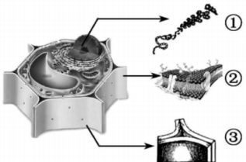

A.①携带细胞的遗传信息

B.②与核膜及各细胞器膜基本骨架相似

C.③是激素等化学信号传递的介质和通路

D.植物细胞必须具备①、②和③才能存活

十校高三生物试题卷-1（共8页）



6．脑脊液是脑细胞生存的直接环境，是由血浆在脑室脉络丛处滤过产生，并可经蛛网膜处重新流入静脉。下列叙述错误的是

A.脑脊液中含有 葡萄糖等成分

B.脑脊液由血浆、毛细淋巴管中的淋巴液渗出形成

C.脑脊液所占脑部体液的比例小于脑细胞内的液体

D.脑外伤时毛细血管通透性变大，可引起脑水肿

7．哺乳动物红细胞的部分生命历程如下图所示，图中除成熟红细胞外，其余细胞中均有核基因转录的RNA。下列叙述错误的是

细胞核

细胞器

A.网织红细胞仍然能够表达出某些核基因编码的蛋白质

B.成熟红细胞细胞仍能进行细胞呼吸

C.成熟红细胞经脱分化后可转变为造血干细胞

D.造血干细胞中血红蛋白基因突变仍能分化出幼红细胞

8．部分人群吸入花粉等致敏原会引发过敏性鼻炎，下列叙述正确的是

A.过敏性反应是机体初次接触致敏原时引发的体液免疫

B.过敏是对“非己”物质的正常反应

C.免疫活性物质都是由免疫细胞产生

D.糖皮质激素可用于治疗过敏性鼻炎

9．某制醋工艺流程如下图所示。酒曲中含有霉菌、酵母菌、乳酸菌等菌种，霉菌能够产生糖化酶将淀粉水解。醋醅含有醋酸菌。下列叙述错误的是

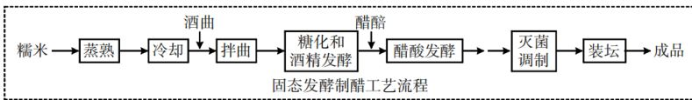

A.该发酵过程属于混菌发酵，可改善成品的风味

B.醋酸发酵过程中经常翻动发酵物，有利于改善通气状况

C.糖化和酒精发酵阶段的温度应高于醋酸发酵阶段的温度

D.装坛的成品中不含有醋酸菌等发酵菌种

10．研究发现长期吸烟不仅会增加基因突变风险，同时会引起某些基因甲基化。下列叙述错误的是

A.长期吸烟会通过引起突变基因数量的增多而增大癌变风险

B.吸烟若不引起碱基序列改变，则不会影响身体健康

C.吸烟引起的某些基因甲基化会使细胞发生异常分化

D.吸烟引起的基因突变与甲基化均可遗传给下一代

11．生态位可分为基础生态位与实际生态位。基础生态位表示物种在无竞争和天敌时的潜在生存范围。实际生态位表示该种群实际占有的生态位空间。下列叙述正确的是

A.一个种群的基础生态位往往大于实际生态位

B.生物的种间关系不会影响生物的实际生态位

C.当竞争者减少时，生物的实际生态位往往会减小

D.同一物种在不同群落中的实际生态位相同

十校高三生物试题卷-2（共8页）

12．下图为细胞内某些大分子物质合成过程局部示意图。下列叙述错误的是

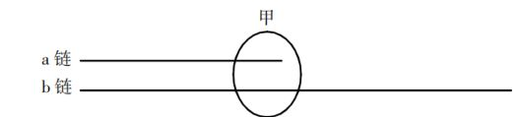

A.若a链为DNA，则b链可能是RNA

B.若该过程为转录过程，则b链为编码链

C．若甲为DNA聚合酶，则b链左侧为3＇端

D.若甲为RNA聚合酶，则该酶能识别特定碱基序列

13．为探究2,4-D对插枝生根的作用，可利用生长旺盛、容易成活的枝条，2,4-D溶液，烧杯，滴管，量筒，玻璃棒等为材料进行实验，插枝的方法有水培法和土培法两种。下列叙述错误的是

A．实验所用的枝条不含内源性2,4-D

B.该实验可用插枝上的生根数量作为因变量

C．水培法可将2,4-D溶液直接加至培养液中

D．土培法需将枝条基部插入培养土后喷施2,4-D溶液

14．二氧化锰和过氧化氢酶都能催化过氧化氢分解成水和氧气。新鲜的土豆浸出液含有过氧化氢酶。某科研小组设计了实验，其实验思路如下。下列叙述错误的是

|  |  |  |  |  |
| --- | --- | --- | --- | --- |
| 试管 | 反应物 | 加入物质 | 反应条件 | 单位时间的  气体产生量 |
| 1 | 2％过氧化氢溶液3ml | 二氧化锰 | 室温 |  |
| 2 | 2％过氧化氢溶液3ml | 土豆浸出液 | 室温 |  |

A.该实验可用于探究酶的高效性

B.高温条件下重复该实验，得到的实验结果相同

C.反应完全停止时，两试管产生的气体量基本相同

D．取试管2反应后的液体加入双缩脲试剂后呈紫色

15．科研人员对某生态系统进行了多次实地考察，选取了15个面积为 的样地进行了研究，样地内设5mx5m样方5个，记录样方内各种植物的种名及株数，及所有乔木的胸径等数据，发现白栎的径级频率（不同胸径大小白栎的数量比例）分布呈纺锤形。下列叙述错误的是

A.样地的选择应具有随机性和代表性

B.该调查可全面地反映群落的物种组成和生物多样性

C.对比多次测量的结果可判断是否处于演替过程中

D.白栎的径级频率分布说明白栎的年龄结构属于衰退型

16．雄性缝蝇的求偶方式有：①向雌蝇提供食物；②用丝缕简单缠绕食物后送给雌蝇；③把食物裹成丝球送给雌蝇；④仅送一个空丝球给雌蝇。以上四种方式都能求偶成功。下列叙述正确的

A．4种求偶方式是生态位分化的结果

B.求偶方式④可能由③进一步进化而来

C.④是一种仪式化行为，对缝蝇繁殖不再有进化意义

D．4种求偶方式的成功率不会影响种群相应的基因频率

17.2011年我国首次利用转基因和体细胞核移植技术成功培育了高产赖氨酸转基因克隆奶牛，其乳汁中含有较高含量的赖氨酸。其基本流程为：构建乳腺专一表达载体→表达载体导入牛胚胎成纤维细胞（BEF）→核移植→重组细胞的体外培养及胚胎移植→检测。下列叙述错误的是

A.表达载体导入的牛胚胎成纤维细胞（BEF）为核供体细胞

B.需将重组细胞体外培养至桑椹胚或囊胚再进行胚胎移植

C.高产赖氨酸转基因克隆奶牛的性别与胚胎受体母牛无关

D.检测时可选取克隆奶牛牛耳组织细胞检测目的基因的表达情况

18．研究人员以白菜细胞 与甘蓝细胞（ 进行植物体细胞杂交得到杂种植株。通过PCR对杂种植株和双亲植株的物种特异性DNA进行扩增，电泳结果如下图所示。下列说法错误的是

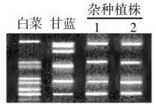

A．据图推测杂种植株的染色体数小于38条

B.叶绿体密度与液泡颜色等差异可做为区分杂交细胞类型的依据

C.通过凝胶电泳结果可知，杂种植株兼具有白菜和甘蓝的某些遗传特性

D.植物体细胞杂交的优点是可以克服远缘杂交不亲合，并保持双亲优良性状

19．褪黑素是人体内分泌细胞分泌的一种激素。研究发现，人类的睡眠与褪黑素密切相关。下图为人体内褪黑素分泌的机制。下列叙述错误的是

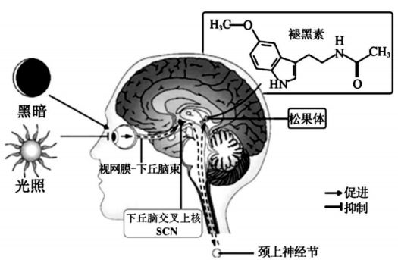

A.图示大脑半球为左半球

B.褪黑素的元素组成与丙氨酸相同

C.图中虚线及途径位点可表示光信号引发褪黑素分泌的反射弧

D.褪黑素分泌增多会抑制SCN的活动使褪黑素分泌减少属于负反馈调节

20．下图表示某家庭的遗传系谱图，甲病由X染色体上A／a基因决定，且男性不会患该病，其中3号个体不含甲病的致病基因；乙病由常染色体上的B／b基因决定，人群中的发病率为1／400（不考虑基因突变和染色体畸变）。下列叙述错误的是

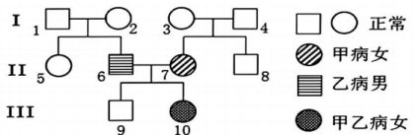

A．I-4与I-8基因型不可能相同 浙考神墙750

B.甲病、乙病分别是显性遗传病、隐性遗传病

C．III-9与一正常女性结婚，生下只患甲病孩子的概率是1／168

D．II-6与II-7再生一个两病皆患的孩子的概率是1／8

二、非选择题（本大题共5小题，共60分）

21．（12分）金华北山属于亚热带常绿阔叶林，植被包含乔木、灌木、灌草、草本、苔藓等多种类型。回答下列问题：

（1）金华北山地区现阶段的植被是在上个世纪中期遭受破坏后，经人工造林和自然作用共同恢复起来的，该恢复过程属于次生演替，理由是 。对金华北山主要植物群落的特征分析显示，该地区的混交林生态系统稳定性比组成较单一的纯林要更好，原因是

（2）乔木、灌木、灌草、草本、苔藓等植物的外貌和形态特征差异明显，属于不同的。植物的生殖受到＿及温度的调控，因而不同植物在不同季节开花。且部分植物的完整植株不会在秋末、冬季出现。这种群落的随时间的变化而改变称为群落的时间结构。

（3）金华北山的代表性动物有白颈长尾雉，主要以植物叶、茎、芽、花、果实、种子和农作物等植物性食物为食，也吃昆虫等动物性食物，说明白颈长尾雉至少占有＿个营养级。白颈长尾雉从某种植物获食物后能量的流动过程如下图所示，图中①表示，②表示。

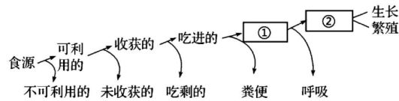

据图分析，通常情况下取食茎叶比取食种子的能量传递效率更低，其原因是

（4）从能量的角度分析，植物死亡后，其中的量将会在接下来的一段时间内被分解者逐渐分解，释放其中的（A.有机物；B.无机盐；C.有机物与无机盐）进入土壤重新被植物利用，实现了部分物质通过土壤与植物之间循环。

22．（10分）在农业生产中广泛使用的农药残留可对植物造成胁迫。科研人员研究了不同浓度磺胺甲恶唑（SMZ）对小白菜叶片净光合作用和呼吸作用的影响，结果如图1；研究人员进一步观察了CK（蒸馏水）处理和磺胺甲恶唑（SMZ）处理的叶肉细胞叶绿体的超微结构（如图2），

十校高三生物试题卷-5（共8页）

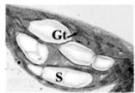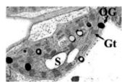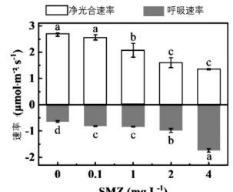

其中基粒片层解体时嗜锇颗粒（OG）体积会变大。

CK处理 SMZ处理

注：Gt表示类囊体；OG表示嗜饿颗粒；S表示淀粉粒

SMZ(mgL)

图1

图2

回答下列问题：

（1）由图1可知，磺胺甲恶唑对植物呼吸速率的影响是 。

（2）Gt通常悬浮在 基质中，淀粉粒（填“是”或“不是”）卡尔文循环的直接产物。据图2分析，SMZ处理对光反应的影响大于碳反应，理由是

（3）叶绿素a在430nm、662nm波长处有较大吸收峰，叶绿素b在453nm、642nm波长处有较大吸收峰，类胡萝卜素在400～500nm和380～450 nm波长处有较大吸收峰，用光电比色法测定叶绿素a含量时，通常选用662nm波长测定，其的原因是 。测定时常需用色素提取液作对照，其原因是

（3）植物在遭遇胁迫时，乙烯和（填植物激素名称）的含量变化会帮助植物度过不良环境。科研人员还发现，随着食物链的延长难降解的农药逐级积累，该现象称为＿ 。

23．（11分）脊髓灰质炎病毒（PV）是引起脊髓灰质炎疾病的人类肠道病毒。现已有口服脊灰减毒活疫苗（OPV）和注射用脊灰灭活疫苗（IPV）来预防脊髓灰质炎，但是还是存在一定安全隐患。病毒样颗粒（VLPs）在结构上类似于天然病毒颗粒但不包含感染性病毒核酸但可以重保留原有的抗原表位，能够诱导机体产生特异性免疫应答并发挥保护作用。

回答下列问题：

（1）PV经口腔进入消化道后，首先附着并侵入肠道黏膜上皮细胞，在宿主细胞内完成RNA的复制和，进而组装出子代PV，子代PV通过循环扩散至全身非神经组织，部分病毒通过血脑屏障进入中枢神经系。PV能选择性的侵入某些脊髓灰质中运动神经元的胞体，说明这些运动神经元表面含有相应的。脊髓是许多基本反射活动的神经中枢，如膝跳反射、等。

（2）预防接种属于（填“主动免疫”或“被动免疫”），注射用脊灰灭活疫苗（IPV）不能通过口服的方式接种，其原因是

（3）为检验VLPs的免疫预防效果，现以高、中、低（0.5μg，0.17μg和0.056μg）三个剂量的VLPs，生理状况相同且健康的大鼠，灭活型IPV，生理盐水为实验材料进行了实验。请完善实验步骤并进行讨论分析。

实验步骤：

①将生理状况相同且健康的大鼠随机分为7组，各组接种试剂如下表，请完善以下表格。

十校高三生物试题卷-6（共8页）

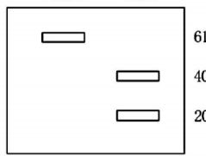

|  |  |  |  |  |  |  |
| --- | --- | --- | --- | --- | --- | --- |
| 组别 |  |  |  |  |  |  |
| 实验  对象 | 大鼠 | | | | | |
| 接种  试剂 |  |  |  |  |  |  |

②各组大鼠每隔一段时间接种一次相应物种，并定期检测血浆中抗体浓度。

讨论与分析：

①实验中的阳性对照是接种＿的对照组。该实验的自变量有（写出两点）。

②实验中多次接种抗原可以使机体产生更多的效应细胞和细胞。

24．（13分）家猫的长尾与短尾由等位基因（A、a基因控制，黑色毛与黄色毛分别由B与b基因控制，且黑黄相间的毛色只会在雌猫中出现。为研究两对基因的遗传方式，进行了观察和实验。回答下列问题：

（1）现有一只长尾雌猫与一只短尾雄猫生了4只小猫，其2只雌猫中1只长尾，1只短尾，2只雄猫中1只长尾，1只短尾。根据以上现象（填“能”或“不能”）判断家猫尾长性状中的显性性状。若能，请写出判断理由；若不能，请设计杂交方案并写出预期结果以确定显性性状。 0经鉴定后确定长尾为显性性状。

（2）选取一群黑色雌猫与一群黄色雄猫进行随机交配，F1雌猫毛色全为黑黄相间，雄猫全为黑色。F1随机交配产生的 中雌猫1／2为黑黄相间，1／2为黑色，雄猫中1／2为黑色，1／2为黄色。据此分析，B／b基因位于染色体上，且亲代雌、雄猫的基因型分别为 。为了进一步研究B／b基因的遗传方式，科研人员分别提取了F1雌猫毛囊内色素细胞的DNA与mRNA，用基因B与b对应的单链DNA片段制成探针，利用技术进行检测。发现每个细胞中的DNA对两种探针检测都呈阳性；而对mRNA检测的结果是部分细胞只对B基因探针呈阳性，部分细胞只对b基因探针呈阳性。出现以上结果的原因可能是 0

（3）科研人员还根据B／b基因两个末端设计了特异性引物，对 雌猫毛囊内色素细胞中的DNA进行PCR后，得到610kb的DNA片段，然后利用限制酶EcoR I切割后，加入琼脂糖凝胶的＿处，电泳后得到结果如下图1所示。请在下图2中用“↑”标出PCR产物中EcoR I识别序列位点，并写出相应片段的大小。

B基因

b基因

610kb

403kb

207kb

图1

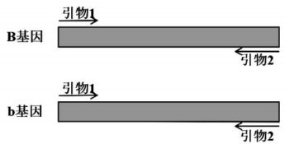

图2

（4）现有1只短尾黑黄相间猫与1只纯合长尾黄色猫杂交得到子代，请用遗传图解表示该过程。

十校高三生物试题卷-7（共8页）

25．（14分）水稻白叶枯病是由水稻白叶枯病原菌引起的病害，对水稻危害严重，较难进行化学防治，为此科研人员通过转基因技术将白叶枯病抗性基因Xa21转入水稻品种C418。T-DNA两端有左边界（LB）和右边界（RB），边界间序列进入植物细胞。回答下列问题：

（1）制备得到含目的基因（Xa21）的双右边界T-DNA重组质粒，如下图1所示。

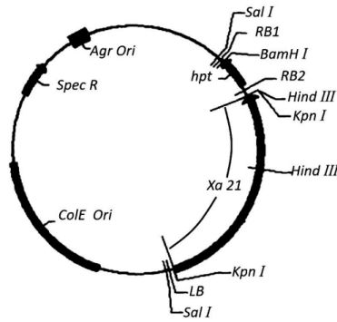

图1

备注：

Agr Ori：农杆菌复制起点

ColE Ori：大肠杆菌复制起点

Spec R：壮观霉素抗性基因

hpt：潮霉素抗性基因

Xa 21：白叶枯病抗性基因

LB：T-DNA左边界

RB1：T-DNA右边界1

RB2：T-DNA右边界2

SalI：限制酶Sall识别位点

BamH I：限制酶BamH／识别位点

Hind III：限制酶Hind III识别位点

KpnI：限制酶Kpn／识别位点

据图可知，制备重组质粒时使用的限制酶为 。重组质粒中含有ColE Ori的意义是 。利用含该重组质粒的农杆菌侵染植物愈伤组织，转移进入植物细胞的T-DNA片段可能含有的基因是＿或。

（2）将含有重组质粒的大肠杆菌接种至培养基中扩大培养后，提取其中的DNA并通过电泳将重组质粒。切割含相应条带的凝胶回收重组质粒后，将其与处于感受态的农杆菌混合培养一段时间，再转移至含壮观霉素的培养基中一段时间，筛选得到含重组质粒的农杆菌。影响重组质粒转化农杆菌效率的因素有 （答出2点即可）。

（3）将含重组质粒的农杆菌菌液滴加在愈伤组织表面后一段时间，利用加入含头孢霉素的无菌水冲洗愈伤组织以。而后将愈伤组织转移至含潮霉素的MS培养基中进行培养以获得更多的愈伤组织，从功能角度分析，该培养基属于 培养基。将愈伤组织培养至完整植株，在叶片上施用水稻白叶枯病原细菌，目的是检验

（4）现获得了同时转入两种类型T-DNA各1个并成功整合到染色体上的一株亲代转基因水稻，请在下图2（竖线表示染色体）中标出T-DNA上基因（可用短横线表示基因）整合在染色体上的可能性。

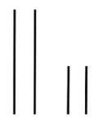

①

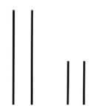

②

图2

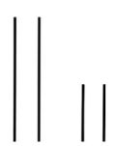

③

十校高三生物试题卷-8（共8页）